供水行业细分场景
——泳池水质监测方案

2025年2月

目录
一、 公司简介 2
二、 泳池水监测概述 3
2.1. 泳池水行业背景 3
2.2. 泳池水监测特点 4
三、 建设方案设计 4
3.1. 系统框架图 4
3.2. 设备选型策略 5
四、 产品介绍 5
4.1. 技术参数 5
4.2. 场景适配性 7
五、 设备寿命及维护 8
5.1. 设备寿命周期与维护周期表 8
5.2. 设备日常维护 8
5.3. 设备维护注意事项 11
六、 案例展示 14
6.1. 案例1：青岛某泳池水质监测 14

公司简介

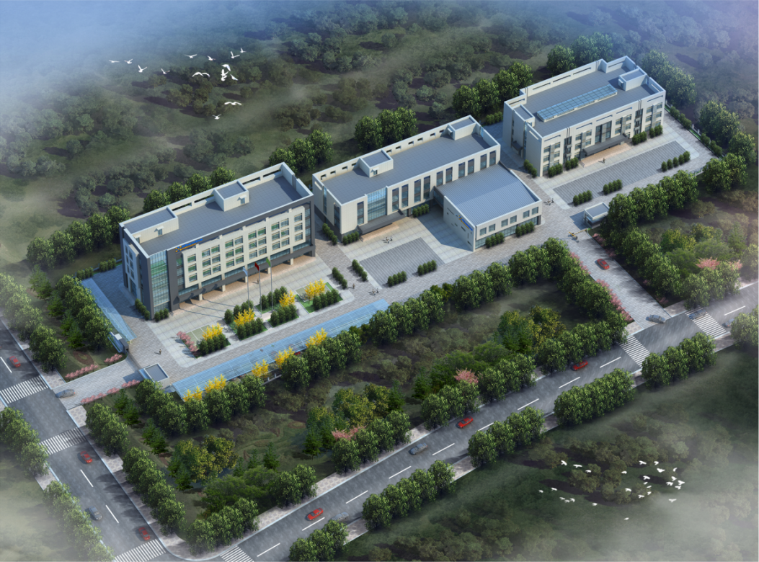

青岛精诚仪器仪表有限公司（简称青岛精诚），是一家专业从事生态环境、水利水务、工业过程控制、智慧农业、海洋监测等应用的水质分析仪器研发制造商，以自主研发生产的水质自动监测仪器为核心，应用自动化控制与系统集成技术，为客户提供自动化、智能化的环境监测系统解决方案，并为客户提供环境监测设施的第三方运营服务。
我公司拥有完善的研发、生产、销售和技术服务团队，是国内水质数字传感领导品牌，为国内近百个市、县（区）政府和生态环境部门提供水环境监测技术支撑。

泳池水监测概述

泳池水行业背景
（1）泳池水的水质监测核心痛点
实时监测不足
延迟问题：传统方法依赖人工采样和实验室分析，无法实时反映水质变化。
突发污染：无法及时应对突发污染事件，如化学物质泄漏或微生物超标。
监测参数有限
参数覆盖不全：通常只监测余氯、pH等少数指标，忽略其他有害物质。
综合评估不足：缺乏对水质的全面评估，难以准确判断整体安全性。
设备成本高
初始投入大：高精度监测设备价格昂贵，尤其对小型泳池运营者负担较重。
维护费用高：设备需要定期校准和维护，增加了运营成本。
数据管理复杂
数据整合难：来自不同设备的数据格式不统一，难以整合分析。
智能化不足：缺乏智能分析系统，无法提供有效的预警和决策支持。
环境干扰
外部因素影响：温度、湿度等环境变化可能影响监测设备的准确性。
污染物干扰：泳池中的油脂、汗液等可能干扰传感器读数。
法规与标准不统一
标准差异：不同地区的标准不一致，增加了合规难度。
更新滞后：法规更新不及时，难以应对新型污染物。
用户安全意识不足
忽视监测：部分泳池管理者和用户对水质监测的重要性认识不足。
应急响应差：缺乏应急预案，面对水质问题反应迟缓。
（2）泳池水的水质标准与法规要求
世界卫生组织（WHO）：提供全球水质指导。
美国公共卫生协会（APHA）：发布《水和废水标准检验方法》。
欧盟标准：如EN 15288，涵盖泳池设计、运营和水质要求。
中国标准：如GB 37488-2019《公共场所卫生指标及限值要求》，详细规定泳池水质标准。
（4）监测依据
采样频率：根据泳池使用频率和规模，通常每天或每周采样。
采样点：包括池水、进水口、回水口等关键位置。
检测方法：采用标准方法，如分光光度法、滴定法、微生物培养法等。
记录与报告：详细记录检测结果，定期向监管部门报告。

泳池水监测特点
（1）余氯：衡量消毒效果，通常游离余氯浓度为1-3 mg/L。
（2）pH值：影响消毒剂效果和人体舒适度，通常范围为7.2-7.8。
（3）氧化还原电位（ORP）：反映水体消毒能力，通常要求≥650 mV。
（4）浊度：反映水体清澈度，通常要求低于0.5 NTU。
（5）水温：影响舒适度和消毒效果，通常建议为26-28°C。
（6）透明度：应能清晰看到池底标志。
（7）氨氮：反映有机污染，通常限值为0.2 mg/L。

建设方案设计

系统框架图
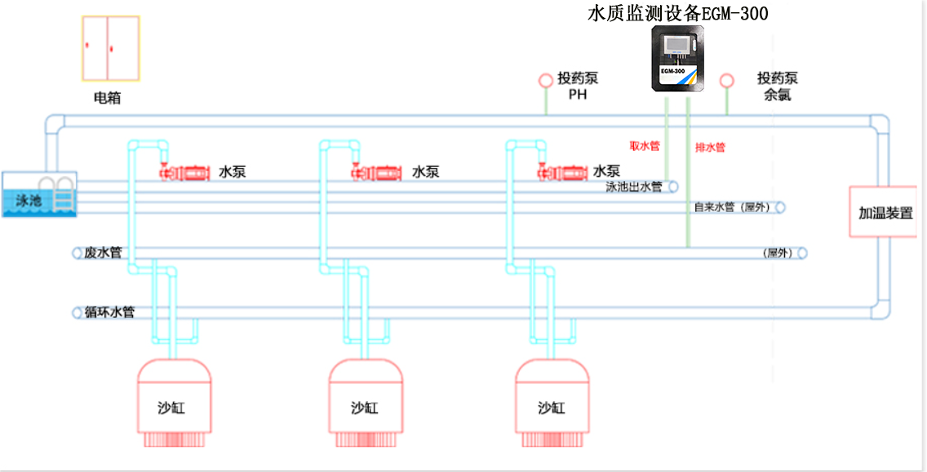关键功能：
（1）供水水质监测微系统可同时接 4 支传感器，连续监测包括余氯、浊度、pH、电导率和温度 5 种水质参数，其他参数可根据要求进行定制；
（2）配置灵活可选，通讯功能齐备；
（3）采用一体化设计，体积小，易安装，维护量更低，专门为无人值守的应用场合设计；
（4）带有密码锁安全可靠；
（5）专用的工控采集设备 MPC-206S，1 路 RS485 输出，4 路 485 接口设计，互不干扰稳定可靠

设备选型策略
核心监测参数 | 设备名称 | 设备原理
余氯 | 在线余氯传感器/在线余氯分析仪/便携式多参数分析仪 | 恒压法/DPD吸光度法/光电比色法
PH | 在线PH传感器 | 玻璃电极法
氧化还原电位（ORP） | 在线ORP传感器 | 铂电极法
浊度 | 在线浊度传感器 | 散射光法
透明度 | 在线透明度传感器 | 可见光吸收法
电导率 | 在线电导率传感器 | 接触式电极法
氨氮 | 在线氨氮传感器/在线氨氮分析仪/在线全光谱多参数传感器/便携式多参数分析仪 | 离子选择法/水杨酸法/全光谱法/光电比色法
泳池清洁 | 自动清洗机器人 | /

产品介绍

技术参数
设备名称 | 监测参数 | 图片示例
在线余氯传感器 | 原理：恒压法  量程：0～2.000mg/L  精度：读数的±5%/±0.05mg/L | 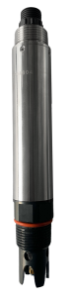
在线余氯分析仪 | 原理：DPD吸光度法  量程：0-5.000mg/L  精度：±0.1 mg/L | 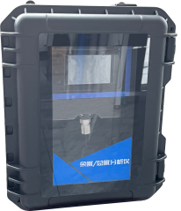
在线PH传感器 | 原理：玻璃电极法  量程：0-14 pH  精度：±0.1 pH | 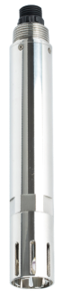
在线ORP传感器 | 原理：铂电极法  量程：-2000～+2000mV  精度：±6mV
在线浊度传感器 | 原理：光散射  量程：0~10.000NTU  精度：±2%或±0.02NTU以大为准；±0.3℃ | 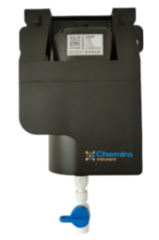
在线透明度传感器 | 原理：可见光吸收法  量程：50～2000 mm  精度：±10% | 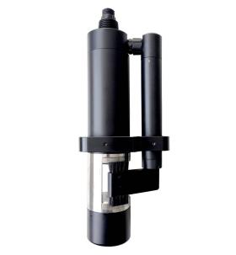
在线电导率传感器 | 原理：接触式电极法  量程：0～5000 μS/cm  精度：读数的±1% | 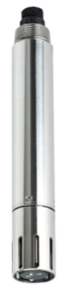
在线氨氮传感器 | 原理：离子选择电极法  量程：0～100.00 mg/L  精度：读数的±10%或±1 mg/L 以大者为准 | 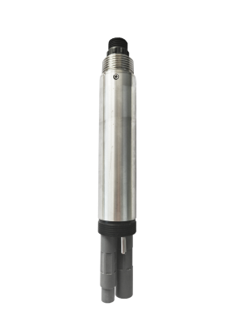
在线氨氮分析仪 | 原理：水杨酸分光光度法  量程：0～150.00mg/L  精度： 浓度＜2mg/L，±0.2mg/L；浓度≥2mg/L，≤10% | 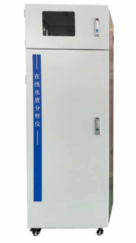
水质微站系统 | 集成PH、电导率、浊度、余氯等传感器 | 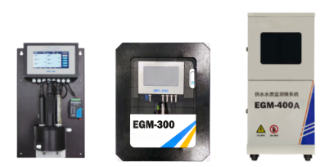
在线全光谱多参数传感器 | 原理：全光谱吸收法  量程：  COD：0～200mg/Lequiv. KHP；色度：0～500Hazen；TOC：0～150mg/L；浊度：0～400NTU；BOD：0～150mg/L；UV254：0～1.5AU；TP：0～15mg/L；TN：0～100mg/L；NHN：0～80mg/L；硝酸盐：0～15mg/L；亚硝酸盐：0～10mg/L；CODMn：0～100mg/L  精度：±5%F.S. | 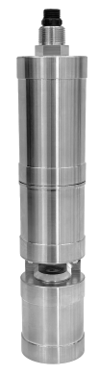
便携式多参数分析仪 | 检测参数：COD、 高锰酸盐指数、氨氮、总磷、总氮、硝酸盐氮、亚硝酸盐氮、磷酸盐、硫酸盐、亚硫酸盐、硫化物、余氯、重金属（铜镍锌锰）等  工作波长范围：420nm 520nm，580nm，610nm；波长半宽度：5±2（nm）；  仪器的检测范围：吸光度值0.000-3.000；  光源灯：冷光源；  分辨率：0.001； | 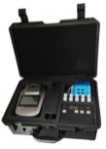
手持式多参数检测仪 | 显示：3.3 英寸单色液晶显示屏  外形尺寸：200mm*101mm*36mm  防护等级：IP67 | 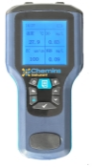
泳池自动清洗机器人 | 适用面积：600平方以内  过滤精度：50/100微米  过滤量：16m³/小时  工作周期：3小时  供电:24V | 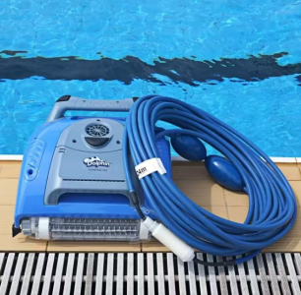

场景适配性
体积小、功能强、投入少，可长期连续在线监测，连续、实时、准确地监测目标水域的水质及其变化状况。测量数据可通过无线通讯方式远程传输到服务器，客户可通过手机 APP 或网站实时获得监测数据。

设备寿命及维护

设备寿命周期与维护周期表
设备名称 | 维护周期 | 使用寿命
在线余氯传感器 | 3-4个月/次 | 1年
在线余氯分析仪 | 1个月/次 | 2-3年
在线PH传感器 | 3-4个月/次 | 1年
在线ORP传感器 | 3-4个月/次 | 1年
在线浊度传感器 | 3-4个月/次 | 2-3年
在线透明度传感器 | 3-4个月/次 | 2-3年
在线电导率传感器 | 3-4个月/次 | 2-3年
在线氨氮传感器 | 3-4个月/次 | 半年
在线氨氮分析仪 | 1个月/次 | 3-5年
在线全光谱多参数传感器 | 3-4个月/次 | 2-3年
便携式多参数分析仪 | 3-4个月/次 | 2-3年
泳池自动清洗机器人 | 1个月/次 | 2-3年

设备日常维护
在线余氯传感器：
（1）新电极和长期放置的电极使用前，放自来水中静置24小时活化；初次或长期干燥放置（超半月），不通电在3mol/L KCL溶液浸泡2h以上活化，再在含氯流通溶液中极化2h以上（可至24h，先通水后通电）。
（2）校准操作若返回数值不准确，对传感器进行零点和斜率校准。
（3）传感器长期不用时，用纯净水清洗探头，放于含3mol/L KCL溶液的保护罩内储存。
在线余氯分析仪：
（1）检查DPD试剂粉末是否潮解，每月更换缓冲液。
（2）用无尘布擦拭比色皿，防止指纹或水渍。
（3）用1.0mg/L氯标准液校准，误差＞5%时调整。
（4）检查前置过滤器，及时更换堵塞滤芯（0.45μm）。
在线PH传感器：
（1）测量前用蒸馏水洗净并擦干传感器，插入被测液1/3深度，防杂质污染。
（2）闲置保养，洗净后浸泡于3mol/L氯化钾溶液中（保护套或容器），维持电极性能。
在线ORP传感器：
（1）ORP电极在测量时，应先在蒸馏水中（或去离子水中）清洗干净，并用滤纸吸干水分，防止杂质带进被测液中，电极的1/3应插入被测溶液中。
（2）电极不用时应洗净，插入加有3mol/L氯化钾溶液的保护套,或将电极插进加有3mol/L氯化钾溶液的容器中。
（3）检查接线端子处是否干燥，如有沾污，请用无水酒精擦拭，吹干后使用。应避免长期浸泡在蒸馏水或蛋白质溶液中，并防止与有机硅油脂接触。使用时间较长的电极，可用稀盐酸洗涤，并用水冲洗。电极使用（4）时间较长，出现测量误差时，须配合仪表进行标定，进行校正。
（5）当用以上方式对电极进行维护和保养时仍不能进行标定和测量时，说明电极已经失效，请更换电极。
在线浊度传感器：
（1）外表面清洁自来水冲洗表面，软布擦拭残留碎屑，顽固污垢可用稀释家用洗涤液清洗。
（2）线缆检查确保线缆松弛无绷紧，避免内部断裂导致故障。
（3）测量窗口维护检查测量窗口是否脏污，清洁刷是否正常工作。
在线透明度传感器：
（1）传感器外表面：用自来水清洗传感器的外表面，如果仍有碎屑残留，用湿润的软布进行擦拭，对于一些顽固的污垢，可以在自来水中加入一些家用洗涤液来清洗。
（2）检查传感器的线缆：正常工作时线缆不应绷紧，否则容易使线缆内部电线断裂，引起传感器不能正常工作。
（3）检查传感器的测量窗口是否有脏污，清洁刷是否正常。
（4）检查传感器的清洁刷是否有所破损。
（5）连续使用18个月，需返厂更换动密封装置。
在线电导率传感器：
（1）用软毛刷清除附着物（防划伤），蒸馏水洗净后校准。
（2）根据工况调整校准频率，确保测量准确性。
在线氨氮传感器：
（1）摘掉电极保护套，在清水中浸泡2小时活化，去离子水洗净后测试，初次用需在清水中泡30分钟以上、12小时以内。
（2）长期（超两周）不用干燥储存，套上保护帽；短期不用放清水中浸泡；几天不用用含保护液外壳保存，下次用前清水泡30分钟以上。
（3）检查接线端子干燥情况，沾污时用无水酒精擦拭吹干。
（4）PVC膜半透明或有沉积物，用蒸馏水（或去离子水）冲洗。
（5）电极使用久出现测量误差，须进行校正。
（6）校准时放校准液中轻晃、静置，待读数稳定（约5分钟）再校准。
在线氨氮分析仪：
（1）检查水杨酸钠、次氯酸盐等试剂是否变色或沉淀。
（2）清洁比色皿及光源窗口，确保透光率。
在线全光谱多参数传感器：
（1）定期用自来水清洗外表面，若有碎屑残留，用湿润软布擦拭；顽固污垢可加家用洗涤液清洗。
（2）查看线缆是否绷紧、测量窗口有无脏污、清洁刷是否正常及有无损坏。
（3）校准传感器，在使用前将传感器置入去离子水，保证光路浸没且无气泡，发送光谱校准指令完成校准。
便携式多参数分析仪：
（1）平常不用时拔掉电源插头。若有反应液体溅到载物台或仪器外壁，及时用湿抹布擦去，必要时消毒。每次使用完毕用湿抹布擦拭保持洁净。
（2）仪器有开机自检功能，出现故障时，依据故障提示或常见故障排查方法处理。如水质检测仪不能启动，检查电源；自检不正常，查看光源灯、重新设置波长值或更换滤光片；检测结果不正确，根据具体原因更换光源灯、滤光片、试剂，排除干扰源，重新校准标定或处理样本；
（3）本仪器属于计量类仪器，出现检测结果超出规定范围、实验条件改变、用标准溶液检验出现误差等情形时，需使用标准溶液重新进行校准和标定，标液可选用国家标物中心发行的质控品、从厂家购买或用户自行配置（配置应严格按照对应检测项目最新版本的环境标准），以保证测定结果的准确性。
泳池自动清洗机器人：
（1）每次使用后，用清水冲洗机器人表面，去除吸附的灰尘、藻类等杂物。若有顽固污渍，使用温和清洁剂和软布擦拭，避免刮伤外壳。
（2）定期取出并清洗过滤篮，清除其中的杂质。过滤篮过脏会影响吸力和过滤效果。
（3）查看底部刷毛磨损情况，刷毛磨损严重会降低清洁效果，当刷毛磨损超过三分之一时，考虑更换，以保证机器人对泳池壁和底部的清洁能力。
（4）检查机器人的驱动轮、履带（如有），清理缠绕的毛发、丝线等异物。查看动力系统是否正常运转，如有异常声音或动力减弱，及时排查。
（5）每次充电前，确保充电接口干燥、清洁，防止因接触不良影响充电效果或损坏充电部件。定期检查充电器和电源线是否有破损，若有应及时更换。

设备维护注意事项
在线余氯传感器：
（1）测试水样PH应维持在6.00-8.00范围内，避免将传感器长期浸泡在无氯的水样中。
（2）测试过程传感器持续浸泡在水样中，禁止通电干烧；停止测量先断电，后断水。
（3）若校准后数值仍不准确，可返厂检查。
（4）建议搭配流通池使用，流量控制在30-60L/h 。
在线余氯分析仪：
（1） 比色过程需严格避光，避免显色反应受光照干扰。
（2）高浓度臭氧或二氧化氯需增加预处理，防止假阳性。
（3）废液含DPD显色剂，需收集后统一处理，禁止直排。
在线PH传感器：
（1）用无水酒精擦拭接线端子上的沾污，确保干燥后使用。
（2）勿长期浸泡蒸馏水/蛋白质溶液，远离有机硅油脂。
（3）玻璃膜老化/沉积时，用稀盐酸清洗后水洗，必要时重新标定。
在线ORP传感器：
（1）检查传感器的线缆：正常工作时线缆不应绷紧，否则容易使线缆内部电线断裂，引起传感器不能正常工作。
（2）电极长期不用时，置于3mol/L氯化钾溶液的保护套中保存；勿干燥保存。
（3）电极长期使用，响应慢，读数不准时，将电极探头置于0.1mol/L HCL溶液浸泡24小时，再用3mol/L KCL溶液浸泡2小时。
（4）注意：ORP值有负值，应答数据大于0x7FFF（十进制：32767），则实测值=应答数据-0xFFFF；如-40mV其计算方法为：应答数据为0xFFD7，则实测值=0xFFD7-0xFFFF=65495-65535=-40
在线浊度传感器：
（1）使用时取下保护套，闲置时及时安装，防止探头划伤。
（2）避免探头附着气泡，保持探头离容器底/壁≥100mm。
（3）避免剧烈撞击，防止光学/电子部件损坏。
（4）禁止在含荧光物质的容器中测试，防止干扰。
在线透明度传感器：
（1）测试时避免探头测量区域上附着气泡。
（2）测试时探头离容器的底和壁最少100mm以上。
（3）传感器中含有敏感的光学部件和电子部件，确保安装或测量时其不要受到剧烈的机械撞击。
（4）避免在含荧光物质的容器中测试。
（5）未做防水处理的接线端子，不应没入水中，会导致线缆内部进水。传感器正常安装时线缆不应绷紧或与周围硬物摩擦，否则容易使线缆内部电线断裂或表皮破损进水，引起传感器不能正常工作。
（6）使用12VDC电源供电时，尾线线缆极限长度为150M。若使用线缆超过该长度，建议适当增加电压以保证传感器能正常工作。
在线电导率传感器：
（1）校准与测试时电极需完全浸入标准液（无气泡），距容器底/壁≥2cm。
（2）石墨电极使用前需用自来水浸泡1小时，闲置时保持湿润。
（3） 非防水端子避免浸水，线缆需松弛固定，防止摩擦或断裂。
（4）避免与有机硅油脂接触。
在线氨氮传感器：
（1）膜头用去离子水清洗，勿碰伤，测量时距底部至少2cm，敏感膜内无气泡，可轻敲除泡。
（2）避免放腐蚀性、能腐蚀PVC溶液（如强酸），酮类及饱和有机物溶液（如四氢呋喃、蛋白质溶液），强电磁和核辐射环境；不建议在成分复杂液体（如海水、电镀废水）长期放置。
（3）检查通讯时，两电极须浸泡在溶液中。
（4）标液有使用次数限制，1mg/L的2次/瓶、10mg/L的4次/瓶、100mg/L的6次/瓶。
（5）注意保护参比电极外漏白色布条，勿揪出损坏。
（6）防止电极长期浸泡在蒸馏水或蛋白质溶液中，避免与有机硅油脂接触。
在线氨氮分析仪：
（1）高浓度余氯或硫化物水样需预处理，防止干扰显色反应。
（2）试剂避光保存，显色反应后废液含重金属需单独处理。
（3）避免剧烈震动，防止比色系统光路偏移。
在线全光谱多参数传感器：
（1）防止传感器受到剧烈机械撞击，使用中避免对其直接施加机械应力（压力、划痕等）。
（2）避免传感器被阳光暴晒，不要用手触摸传感器。
（3）测量和校准时，确保传感器表面无气泡附着。
便携式多参数分析仪：
（1）仪器的维修需要专业人员操作，非专业人员请勿自行维修。维修或因其他原因拆卸外壳时必须切断电源。
（2）使用设备前做好防护措施，避免接触质量控制物、标准样本、废弃液体等可能有生物危害、腐蚀或有毒的物质。使用本仪器配套或推荐的试剂，禁止在强辐射源旁使用设备。
（3）仪器正常工作环境温度为5℃～40℃，相对湿度30%～80%，需远离强电磁场干扰源，工作场地防尘、防振，空气中无酸、盐等腐蚀性气体。运输时包装完好，防止剧烈冲击、雨淋和暴晒，中转时合理堆放。贮存时放置在阴凉干燥、防湿通风处，不能露天堆放，避免雨雪浸入，贮存运输环境温度 -20℃～ +55℃，相对湿度≤93%，无腐蚀性气体且通风良好。
（4）请勿让任何溶剂、油脂类、腐蚀性物质接触仪器。仪器使用期限为6年，效期结束后按规定处理或联系回收，避免污染环境。
泳池自动清洗机器人：
（1）避免在高温、高湿且不通风的环境下存放机器人，防止电子元件受潮损坏。使用时，泳池内化学物质（如消毒剂）浓度应在合理范围，过高浓度可能腐蚀机器人部件。
（2）严格按照产品说明书操作，不得私自拆解机器人，以免损坏内部结构或造成安全隐患。在泳池有人游泳时，禁止开启机器人，防止发生意外。
（3）制定定期保养计划，每隔一段时间（如3 - 6个月）对机器人进行全面检查，包括内部电路、密封性能等，及时发现并处理潜在问题。
（4）更换配件时，务必使用厂家指定或适配的零部件，保证机器人的性能和安全性。非原厂配件可能导致兼容性问题，影响机器人正常使用。

案例展示

案例1：青岛某泳池水质监测
客户痛点：
水质波动大：泳池水质受客流影响大，高峰期水质难以保障。
人工检测效率低：依赖人工检测，数据反馈慢，无法实时掌握水质变化。
运营成本高：频繁调整水处理设备，导致化学品和能源浪费。
解决方案：
PH、余氯、浊度
实施效果：
安装在线监测系统：实时监测余氯、pH值、浊度等关键指标。
自动化控制：根据监测数据自动调节加氯和pH调节设备，减少人工干预。
成本节约：化学品使用量减少20%，能源消耗降低15%。
水质稳定：水质达标率从75%提升至95%，游客满意度显著提高。
